合肥德邦货运代理有限公司
【综合型物流供应商】
德邦成立于1996年，致力成为以客户为中心，覆盖快递、快运、整车、仓储与供应链、跨境等多元业务的综合性物流供应商。2018年1月，公司上市（股票代码为“603056”），成为国内首家通过IPO上市的快递物流企业。多年来，我们凭借坚实的网络基础、强大的人才储备、深刻的市场洞悉，为跨行业的客户创造多元、灵活、高效的物流选择，让物流赋予企业更大的商业价值，赋予消费者更卓越的体验。
截至2020年8月，公司网点超过24297家，服务网络覆盖全国34个省级行政区，全国转运中心总面积超过120万平方米。目前，德邦正从国际快递、跨境电商、国际货代三大方向切入跨境市场，已开通韩国、日本、泰国等多条国际线路，全球员工人数超过14万名。
德邦校招以专业人次和企业文化实现基业长青。2005年启动校园招聘以来，14年累计招聘超万名本硕博应届生。2012年起连续6年获得中国年度最佳雇主三十强。

【招聘岗位】
岗位名称 | 专业要求 | 需求人数 | 薪资待遇
储备干部 | 物流/电商 | 15 | 4k-7k
咨询查询下单专员 | 专业不限 | 20 | 4k-7k
工单处理专员 | 物流/电商 | 20 | 4k-7k
渠道对接专员 | 物流/电商 | 15 | 4k-7k

储备干部（三个月轮岗制，优先晋升为管理层）
客服管理类（客服专员、异常跟单专员、快递/零担客诉处理专员、营销专员、渠道对接专员）
行政管理类（行政后勤专员，人事招聘专员，培训专员）择优录取
工作职责：
1.为客户提供下单、咨询、查询、投诉等业务服务；
2.跟踪货物轨迹，针对客户需求解疑答惑；
3.负责异常货物信息记录、反馈和跟进处理；
4.协调客户投诉事件调查处理等，提升客户体验；
5.提供优质服务维护客户关系，增加客户与公司之间的粘性。

岗位要求：
1、专业不限，物流管理类优先；
2、性别不限，学生会或是班级干部优先考虑；
3、具有较强的工作责任心及客户服务意识；
4、具有良好的职业素养，组织纪律性强，抗压能力强。

【薪资福利】
1、实习前三个月3100~3500元/月，三个月后开始计提4000-6000
2、取得毕业证后，可直接换签劳动合同成为公司正式员工，薪资标准如下：
薪资构成：综合到手4500-7000元/月，上不封顶；
福利体系：免费提供住宿、五险一金、法定假期、带薪年休假、贡献奖、中高层管理人员配车、中秋寄情、集体婚礼、全程无忧、亲情1+1等、经理级以上绩优人员可享受公司股权激励。
上班及休息时间：
排班制，每月休6-8天
工作地点：
合肥市蜀山区汶水路与振兴路交口产业园三期德邦
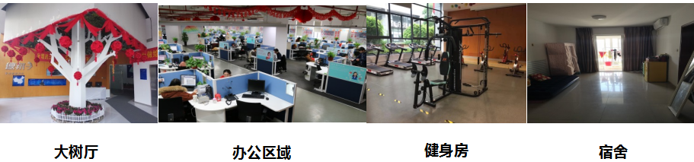
工作环境：

1、管理通道：员工入职满6个月，实习生入职满180天，可参加公司的储备经理选拔，成绩前50%可提拔为部门经理，经理底薪最低4800，综合薪资可达6500-1W，且上不封顶；

2、专业通道：员工入职满6个月，可选择在本通道星级认证（每季度一次晋升机会，每晋升一级涨薪600-800元），也可进职能发展，呼叫中心有部分职能岗位，上海总部可提供更多元化的发展通道，人事岗、法务岗、战略岗、财务岗、活动策划岗、编辑岗、it岗等等。

3、双通道可交叉发展

联系方式
联系人：许 堃、丰 成
电 话：18895607006（许）、18226635629（丰）
邮 箱：xukun019@deppon.com、fengcheng001@deppon.com
地 址：安徽省合肥市蜀山区电子商务产业园三期

